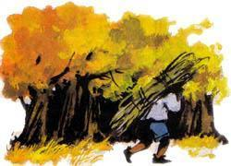Жил когда-то в городе Салерно молодой дровосек по имени Зербино, а по прозвищу Нелюдим. Целый день Зербино бродил по лесу, а вечером возвращался с вязанкой хвороста. Продав ее, он ужинал и ложился спать.Однажды Зербино увидел в лесу прекрасную девушку в платье из лебединых перьев. Она спала на траве, а к ней ползла змея. Зербино топором разрубил змею. Он не знал, что спас фею вод.Красавица проснулась и предложила в награду за спасение исполнить любое желание Зербино. Нелюдим буркнул: «Не мешайте мне спать!» – и улёгся под кустом. «Твоя душа спит крепче, чем тело. 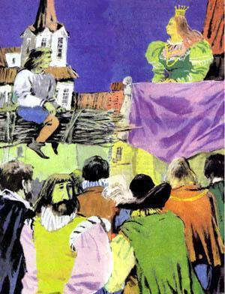Но пусть отныне исполняются все твои желания!» – сказала фея и исчезла. Выспавшись, Зербино нарубил вязанку хвороста и уселся на неё, чтобы потуже завязать. «Эх, жаль, что у вязанки нет ног, а то я въехал бы в Салерно верхом, как на лошади!» В ту же минуту вязанка поднялась и поскакала.В городе на балконе королевского дворца стояла прекрасная, но печальная принцесса Алели. Каждый день к ней сватались знатные женихи. Все они казались ей глупыми и жадными. А король-отец торопил ее. Алели увидела Зербино, скакавшего мимо на вязанке хвороста. «Не грустите, принцесса! – крикнул дровосек. – Желаю вам полюбить хорошего парня, который сумеет вас развеселить!» Тут вязанка рассыпалась, и Зербино полетел вверх тормашками. Принцесса расхохоталась и... влюбилась!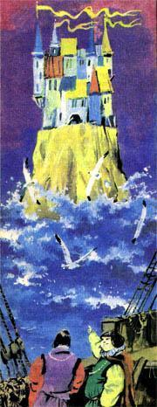Король был недоволен выбором дочери и после свадьбы посадил молодых на корабль – и пусть плывут по воле волн. Да ещё отправил с ними своего министра – хитрого и лживого толстяка Мистигриса. Зербино стоял у руля, Алели сидела у его ног, а Мистигрис стонал: «Мы пропали! У нас нет даже еды...»«Пожалуй, и я поел бы апельсинов и винограда», – сказал Зербино. В мгновение перед ними плюхнулась корзина с фруктами. «Да он колдун!» – ахнул министр и тут же придумал...– Взгляните на берег, – сказал он. – Какой замечательный дворец! Широкая лестница спускается к морю среди роз и апельсиновых деревьев. Там нет надоевших придворных. Вещи сами прислуживают вам...» Зербино захотел увидеть дворец, и... тот появился на берегу.Во дворце к ним подбежали стулья, притопал большой стол и прилетели из кухни кушанья. «Это всё сделал я!» – похвастался Мистигрис. «Лжёт! Лжёт!» – закричали вдруг стены, колонны и мебель. «Если это так, – засмеялся Зербино, – убирайся на луну. Недаром люди говорят, что там страна врунов». Толстый Мистигрис тут же взлетел в воздух и исчез за облаками.А Зербино и Алели прожили ещё сто лет в любви и согласии.

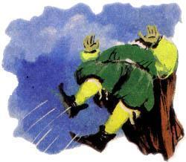
Иллюстрации. Л.Хачатрян.

